Лабораторная работа №9. Выяснение условия равновесия рычага.

**Цель работы:** проверить на опыте, при каком соотношении сил и их плеч рычаг находится в равновесии. Проверить на опыте правило моментов.

Из учебника (§§56, 57) вы помните, что если силы, действующие на рычаг, обратно пропорциональны плечам этих сил, рычаг находится в равновесии.

[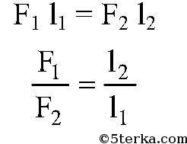](http://5terka.com/images/fiz7resh/fiz7resh-206.jpg)

Произведение силы на ее плечо называется моментом силы.

[http://5terka.com/images/fiz7resh/fiz7resh-207.jpg](http://5terka.com/images/fiz7resh/fiz7resh-207.jpg)

где

М1 - момент силы F1; М2 - момент силы F2;

**Пример выполнения работы:**

[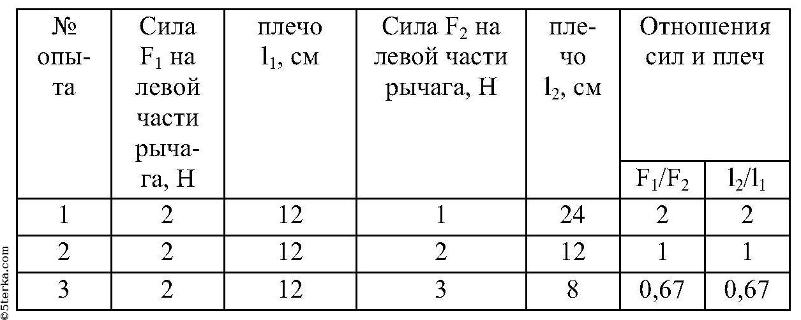](http://5terka.com/images/fiz7resh/fiz7resh-208.jpg)

**Вычисления:**

Опыт 1:

[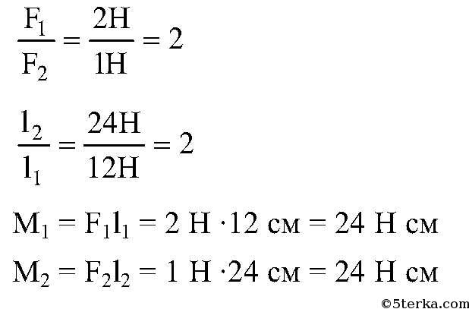](http://5terka.com/images/fiz7resh/fiz7resh-209.jpg)

Опыт 2:

[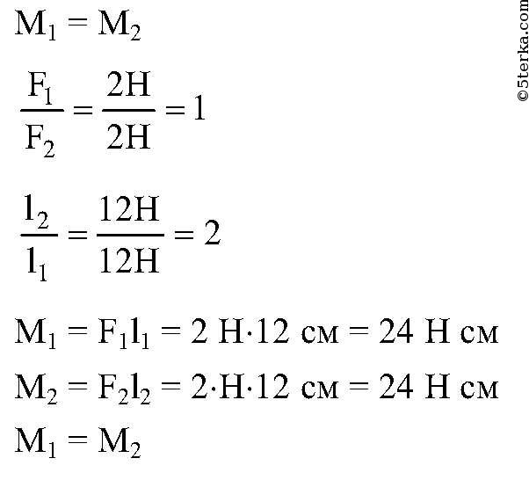](http://5terka.com/images/fiz7resh/fiz7resh-210.jpg)

Опыт 3:

[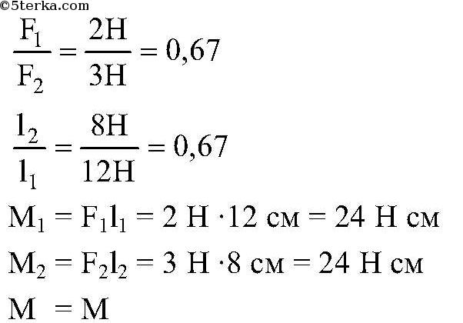](http://5terka.com/images/fiz7resh/fiz7resh-211.jpg)

M1=M2

Если в ходе работы отношения плеч сил окажутся не совсем равны отношениям сил, не смущайтесь. Используемый вами рычаг очень точным прибором не назовешь, да и при измерениях плеч и сил может быть допущена некоторая ошибка. Так что если равенство у вас получится приблизительным этого достаточно для того, чтобы сделать правильный вывод.

**Дополнительное задание.**

**Динамометр покажет значение силы F2 ≅1 Н.**

**Силы, действующие на рычаг в этом случае, будут направлены следующим образом: Сила F1 (сила тяжести, действующая на грузики) будет направлена вертикально вниз, ее плечо l1 = 15 см.**

**Сила F2 (сила упругости пружины динамометра) будет направлена вертикально вверх; ее плечо l2 = 15 см.**

**Соотношения сил и плеч в этом случае будет:**

**[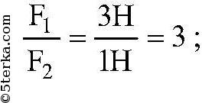](http://5terka.com/images/fiz7resh/fiz7resh-212.jpg)[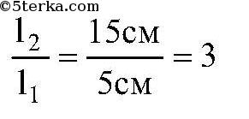](http://5terka.com/images/fiz7resh/fiz7resh-213.jpg)**

**т.е. для этого случая справедливо правило рычага:**

**[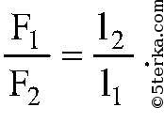](http://5terka.com/images/fiz7resh/fiz7resh-214.jpg)**

**А также правило моментов:**

**[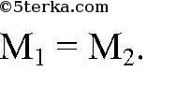](http://5terka.com/images/fiz7resh/fiz7resh-215.jpg)**